Ficha de avaliação de Estudo do Meio – 4º ano
Avaliação de Abril
DATA: ____________________________________________________________________________________________
NOME: ____________________________________________________________________________________________
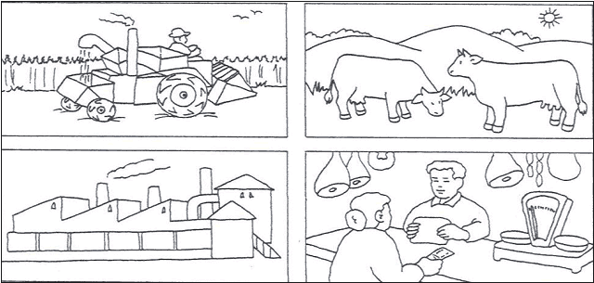

1 - Quais são as principais actividades produtivas nacionais?
___________________________________________________________________________________
___________________________________________________________________________________
2 - Indica quais são os principais produtos agrícolas portugueses?
___________________________________________________________________________________
3 - O cultivo de produtos agrícolas no nosso país variam de região para região. Porquê?
___________________________________________________________________________________
___________________________________________________________________________________

4 - Escreve os principais produtos agrícolas da região autónoma:
- dos Açores-______________________________________________________________________
- da Madeira- _____________________________________________________________________

5 - Assinala com um X o quadrado que completa a seguinte frase:
“ O famoso vinho do Porto é produzido na região...”
do Minho do Alto Douro da Beira Alta

6 - Quais os principais cereais cultivados em Portugal?
___________________________________________________________________________________

7 - Quais as principais espécies de animais criados no nosso país.
___________________________________________________________________________________
___________________________________________________________________________________

8 - Escreve V (verdadeiro) ou F (falso), conforme os casos.
- A riqueza de um país depende do que esse país produz.
- A agricultura, a pesca e outras actividades dependem do aproveitamento
de produtos naturais.
- As indústrias aproveitam as matérias-primas para fabricarem certos produtos.
- A actividade de compra e venda de produtos chamamos comércio.

9 - Assinala com um X o quadrado cuja afirmação é verdadeira.
- A silvicultura é a plantação, tratamento e exploração da floresta.
- A silvicultura é a criação de gado.
- A silvicultura é o desenvolvimento da pecuária.

10 - Quais os principais produtos da floresta portuguesa?
___________________________________________________________________________________

11 - Quais são os vários usos dados à cortiça?
___________________________________________________________________________________
___________________________________________________________________________________
12 - O que se produz na indústria têxtil?
___________________________________________________________________________________
___________________________________________________________________________________
13 - Faz a ligação correcta sobre as indústrias.

do calçado * * produz pasta de papel, papel ou cartão.
têxtil * * produz rolhas e aglomerados de cortiça.
Indústria de conservas * * produz roupas e tecidos variados.
do papel * * produz sapatos, botas,...
de derivados * * produz derivados de carne, peixe, frutos,...

14 - Descobre e escreve produtos utilizados na indústria de conservas, no quadro a seguir.
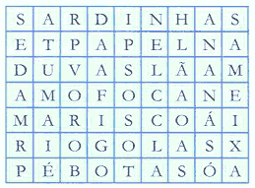
______________________________
______________________________
______________________________
______________________________
______________________________
______________________________
______________________________

15 - Fala-nos de dois comportamentos que deveremos ter, para proteger o meio ambiente.
___________________________________________________________________________________
___________________________________________________________________________________
Bom trabalho!

